Cartago, 16 de noviembre del 2007
SCI-692-2007

M.Sc. José Andrés Masís Bermúdez, Director
Oficina de Planificación de la Educación Superior
Consejo Nacional de Rectores (CONARE)

ASUNTO: Addendum al Plan de Estudios de la Carrera de Ingeniería en Diseño Industrial

Estimado señor:

Para los fines consiguientes, me permito transcribir el acuerdo tomado por el Consejo Institucional del Instituto Tecnológico de Costa Rica, en su Sesión Ordinaria No. 2536, Artículo 10, del 15 de noviembre del 2007, “Addendum al Plan de Estudios de la Carrera de Ingeniería en Diseño Industrial”, el cual dice:

CONSIDERANDO QUE:

- El Consejo Institucional en la Sesión No. 2528, Artículo 8, del 20 de setiembre del 2007, aprobó la Creación del Programa de Ingeniería en Diseño Industrial con el Grado de Licenciatura y dos énfasis a saber: Desarrollo de Productos o Comunicación Visual.

- El Consejo Institucional en la Sesión No. 2535, Artículo 3, conoció memorando ViDa-1223-2007, del 05 de noviembre del 2007, suscrito por la MSc. Giannina Ortiz, Vicerrectora de Docencia, dirigido al MSc. Eugenio Trejos Benavides, Presidente del Consejo Institucional, en el cual transcribe el acuerdo tomado por el Consejo de Docencia, tomado en la Sesión Ordinaria No. 22-2007, Artículo 6, del 5 de noviembre del 2007, en el que aprueban el “Addendum al Plan de Estudios de la Carrera de Ingeniería en Diseño Industrial”; y avala la modificación del Plan de Licenciatura en Ingeniería en Diseño Industrial con salida lateral con grado Bachillerato; aprueban el plan de estudios propuesto para esta carrera y solicitan al Consejo Institucional, la aprobación de la modificación propuesta por la Escuela de Diseño Industrial para remitirlo al Consejo Nacional de Rectores (CONARE). El acuerdo en lo conducente dice:
“Considerando que:
- El Consejo de Docencia en su sesión del 13 de agosto del 2007 aprobó la creación de la opción académica de Ingeniería en Diseño Industrial con grado académico de Licenciatura, presentado por la Escuela de Diseño Industrial.
- Que el Consejo Nacional de Rectores CONARE-OPES después de una revisión del documento se comunica en forma telefónica y se reúne personalmente con miembros de la Comisión de la Escuela de Diseño y recomienda una salida lateral al grado de Licenciatura en la carrera de Ingeniería en Diseño Industrial, en forma de un grado de bachiller. Esto con el fin de permitir a todos los profesores de la Escuela, aun aquellos con grado de bachiller, participar en el programa.
- Debido a que el documento fue encontrado por CONARE adecuado en su totalidad, no es necesario ni agregar ni quitar cursos de los ya planteados.

M.Sc. José Andrés Masís Bermúdez, Director
Oficina de Planificación de la Educación Superior (CONARE)
Página 2

- Para cumplir con la recomendación se deben re-acomodar los últimos cuatro semestres de la carrera con el fin de cumplir con la normativa vigente de diferencia de créditos entre el grado de licenciatura y la nueva salida lateral de bachiller.
- La Escuela de Diseño Industrial ha aprobado en su sesión de Consejo de Escuela 14-07 del pasado 1 de noviembre, el documento Addendum, donde se definen y solicitan las modificaciones pertinentes
- El Lic. Rodolfo Sánchez, Coordinador del Centro de Desarrollo Académico (CEDA), mediante Oficio CEDA-182-2007 del 2 de noviembre del 2007, da el aval de esta dependencia para esta modificación y el Addendum correspondiente.
- Que según el citado oficio del Centro de Desarrollo Académico (CEDA) el Addendum cumple con la normativa institucional vigente (“Manual para el Diseño de Planes de Estudio y Actualizaciones Curriculares”)

ACUERDA
- Avalar la modificación para al plan de Licenciatura en Ingeniería en Diseño Industrial ofreciendo un salida lateral con grado de Bachillerato.
- Aprobar el plan de estudios propuesto para esta carrera, según el documento adjunto.
- Solicitar al Consejo Institucional la aprobación de esta modificación propuesta por la Escuela de Diseño Industrial y enviar al CONARE.”

- La Comisión de Asuntos Académicos y Estudiantiles, en la reunión celebrada el 8 de noviembre del 2007, según consta en la Minuta 187-2007, analizó el acuerdo del Consejo de Docencia; conjuntamente con los representantes de la Escuela de Diseño Industrial quienes ampliaron el criterio con respecto a la solicitud de modificación al Plan de Licenciatura en Ingeniería en Diseño Industrial.

- En dicha reunión, la Comisión considera que dadas las aclaraciones, el Addendum al Plan de Estudios de la Carrera de Ingeniería en Diseño Industrial, cumple con las recomendaciones solicitadas por CONARE-OPES, y dispuso elevar esta modificación al Consejo Institucional para su análisis y aprobación.

ACUERDA:

  - Aprobar el siguiente “Addendum al Plan de Estudios de la Carrera de Ingeniería en Diseño Industrial”:

Diseño del Plan de Estudios
Escuela de Diseño Industrial
Instituto Tecnológico de Costa Rica

Introducción

El pasado mes de octubre se presentó al Consejo Nacional de Rectores (CONARE), el documento “Diseño del Plan de Estudios de la Escuela de Diseño Industrial” con el fin de proceder a aprobar la “Licenciatura en Ingeniería en Diseño Industrial”.
M.Sc. José Andrés Masís Bermúdez, Director
Oficina de Planificación de la Educación Superior (CONARE)
Página 3

El CONARE-OPES después de una revisión del documento se comunica en forma telefónica y se reúne personalmente con miembros de la Comisión de la Escuela de Diseño para algunas aclaraciones y en estas conversaciones encuentra que todas las partes del planteamiento están bien, pero que debido a que la algunos de profesores tienen grado de bachiller universitario (en el consejo de escuela, de ocho, cuatro tiene tienen bachillerato y cuatro un grado superior) se recomienda una salida lateral al grado de Licenciatura en la carrera de Ingeniería en Diseño Industrial que se propone, de tal manera que permita a todos los profesores de la Escuela participar en el programa. Para incorporar esta sugerencia, recomienda enviar a la brevedad a CONARE-OPES, un addendum al documento original presentado en octubre del año en curso.

Debido a que el estudio fue bien visto en su totalidad, no es necesario ni agregar ni quitar cursos de los ya planteados, sin embargo, para cumplir con la normativa vigente se deben reacomodar los últimos cuatro semestres de la carrera. El nuevo ordenamiento de cursos implica mover algunos de ellos de modo que los últimos dos semestres cuente con la diferencia de 30 a 36 créditos que la normativa especifica entre el grado de bachillerato y licenciatura. Vale la pena agregar que los núcleos de incubación y proceso se mantienen igual a como se plantearon anteriormente, los cambios propuesto solo actúan a nivel del núcleo de énfasis (los últimos 4 semestres).

Por esta razón se genera este addendum que especifica con claridad cuáles son estos cambios, con el fin de proceder a su aprobación de manera expedita. El Plan original entregado en octubre a CONARE-OPES cuenta con un Plan de equivalencias que no ha variado y la transición para estudiantes será propuesta por la Escuela de Diseño, pues es necesario analizar las solicitudes de los estudiantes que decidan trasladarse a este Plan.

Vale la pena agregar que este addendum, cumple con la normativa del ITCR y de CONARE-OPES señalada en los diferentes reglamentos.

Títulos que se obtienen

Con esta nueva salida lateral el estudiante podrá obtener un titulo de Ingeniero en Diseño Industrial con grado de bachillerato y si decide continuar, puede acceder a un titulo de Ingeniero en Diseño Industrial con énfasis en Desarrollo de Productos o Comunicación Visual, con grado de Licenciatura.

Entonces los títulos y grados que se obtienen son:
Ingeniero en Diseño Industrial
Grado académico: Bachillerato

Ingeniero en Diseño Industrial, con énfasis en:
• Desarrollo de productos ó
• Comunicación Visual
Grado académico: Licenciado
M.Sc. José Andrés Masís Bermúdez, Director
Oficina de Planificación de la Educación Superior (CONARE)
Página 4

Políticas, criterios y procedimientos de ingreso a la carrera
Además de los indicados en el documento original, la licenciatura de este plan tendrá como requisito de ingreso el título de bachillerato del mismo, o sea, Ingeniero en Diseño Industrial, grado académico Bachiller.

Re-ordenamiento de cursos
Como se explicó anteriormente, los primeros 6 semestres del plan quedan como se habían aprobado anteriormente. En los últimos 4 semestres se da un nuevo ordenamiento de los cursos, a continuación se muestra este nuevo orden.

Bachillerato VII y VIII semestre
VII Semestre
Códigos | Materia | Tipo | Hrs. | Cred. | Requisitos | Correquisitos
ID 4501 | Diseño de Productos VII * | P | 4 | 5 | Diseño V
ID 4601 | Diseño de Comunicación VII* | P | 4 | 5 | Diseño VI
CS 3401 | Sem. de Est. Filosóficos e Hist. | T | 3 | 2 | Introducción a la  Ciencia y la  Tecnología
AE 3411 | Mercadeo I | T | 4 | 3 | Análisis Estadístico
AE 4121 | Ing. Econ. para el Diseño | T | 4 | 3 | Procesos de Manufactura III
 |  | Total | 15 | 18

VIII Semestre
Códigos | Materia | Tipo | Hrs. | Cred. | Requisitos | Correquisitos
ID 4503 | Diseño III ( Proyecto  Graduación) ** | P | 16 | 10 | Diseño 7  (productos) /Diseño  7 (Visual)
CS 4402 | Sem. de Est. Costarricenses | T | 3 | 2 | Seminario de  estudios filosóficos e  históricos
 |  | Total | 19 | 12
* Como se ve, desde el bachillerato el estudiante empieza a perfilar el énfasis que podría llevar en la licenciatura.
* En el proyecto de graduación el estudiante selecciona un tema de acuerdo con su interés formativo, sea en el área de Comunicación Visual o de Desarrollo de Productos.

Énfasis en Desarrollo de Productos
IX Semestre
Códigos | Materia | Tipo | Hrs. | Cred. | Requisitos | Correquisitos
ID 5505 | Diseño IX (productos) | P | 4 | 5 |  | Seminario de  investigación (Prod.)
ME 2208 | Ciencia e Ing. de los  materiales | T | 3 | 3 |  | Taller de Diseño para la manufactura
ID 5506 | Seminario de investigación  (Prod.) | T | 3 | 3 |  | Diseño IX  (productos)
ID 5508 | Curso electivo I |  | 4 | 4
ID 5502 | Taller de Diseño para la  manufactura | T | 4 | 3 |  | Ciencia e Ing. de los  materiales
 |  | Total | 18 | 18

M.Sc. José Andrés Masís Bermúdez, Director
Oficina de Planificación de la Educación Superior (CONARE)
Página 5

X Semestre
Códigos | Materia | Tipo | Hrs. | Cred. | Requisitos | Correquisitos
ID 5507 | Trabajo Final de Graduación  (Productos) | tesis | 2 | 0 | Seminario de  investigación(Prod.)
ID5114 | Gestión de proyectos | T/P | 2 | 2 |  | Innovación de  productos
ID 5115 | Innovación de productos | T | 2 | 2 |  | Gestión de  proyectos
ID 5504 | Taller de Diseño Integrado | T | 4 | 2 | Taller de Diseño  para la  manufactura
ID 5509 | Curso electivo II |  | 4 | 4 | Curso electivo I
ID 5510 | Teoría de la interfase e  interactividad | T | 4 | 4
 |  | Total | 18 | 14

Énfasis en Comunicación Visual
IX Semestre
Códigos | Materia | Tipo | Hrs. | Cred. | Requisitos | Correquisitos
ID 5605 | Diseño IX (visual) | P | 4 | 5 |  | Seminario de  investigación (Prod.)
ID 5604 | Manufactura de Empaque/  Embalaje | T | 3 | 3
ID 5606 | Seminario de investigación  (visual) | T | 3 | 3 |  | Diseño IX (visual)
ID 5608 | Curso electivo I |  | 4 | 4
CA 9007 | Taller de Multimedia | T | 4 | 3
 |  | Total | 18 | 18

X Semestre
Códigos | Materia | Tipo | Hrs. | Cred. | Requisitos | Correquisitos
ID 5607 | Trabajo Final de Graduación  (Visual) | tesis | 2 | 0 | Seminario de  investigación  (Prod.)
ID5114 | Gestión de proyectos | T/P | 2 | 2 |  | Innovación de  productos
ID 5115 | Innovación de productos | T | 2 | 2 |  | Gestión de  proyectos
ID 5602 | Teoría del diseño de la  información | T | 4 | 2 | Taller de  Multimedia
ID 5609 | Curso electivo II |  | 4 | 4 | Curso electivo I
ID 5610 | Teoría de la interfase e  interactividad | T | 4 | 4
 |  | Total | 18 | 14

M.Sc. José Andrés Masís Bermúdez, Director
Oficina de Planificación de la Educación Superior (CONARE)
Página 6

Núcleo de énfasis con sus modificaciones
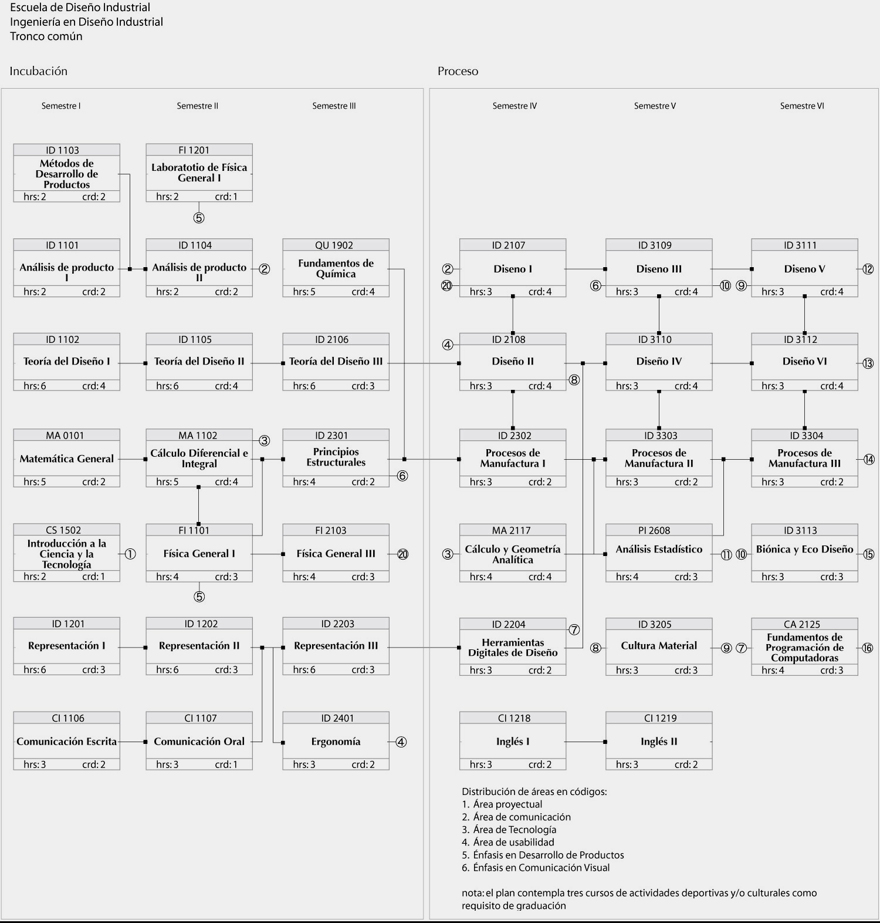

M.Sc. José Andrés Masís Bermúdez, Director
Oficina de Planificación de la Educación Superior (CONARE)
Página 7

Núcleos de Incubación y Proceso (tal y como estaban en el documento original)

M.Sc. José Andrés Masís Bermúdez, Director
Oficina de Planificación de la Educación Superior (CONARE)
Página 8

Comunicar. ACUERDO FIRME.

Con toda atención,

Licda. Bertalía Sánchez Salas, Directora Ejecutiva
Secretaría del Consejo Institucional
Instituto Tecnológico de Costa Rica

ci Licda. Jeannette Fallas, Directora División Académica
Oficina de Planificación de la Educación Superior CONARE
Archivo

REF: Acuerdos2007/2536/“ Addendum al Plan de Estudios de la Carrera de Ingeniería en Diseño Industrial

